Топ – 5 продуктов, замедляющих старение
Морщины, блеклый цвет лица, тусклые и ломкие волосы, состояние разбитости сигнализируют о том, что процесс старения уже начался. Он не такой быстрый и не случается мгновенно. Но обращаем мы на него внимание зачастую поздно, когда «механизм» запущен давно глубоко изнутри.
Сначала изменения происходят на уровне, недоступном глазу. Постепенно накопление дефектов в молекулах ДНК провоцирует нарушения функций органов и тканей, а затем и наглядно демонстрирует в виде различных заболеваний происходящий внутри диссонанс.
«Орган», который раньше других начинает проявлять первые признаки старения, — это кожа. Неправильные питание, нарушение питьевого режима, малоподвижный образ жизни, курение, алкоголь, воздействие ультрафиолета, экология, недосып и стрессы усугубляют визуальные признаки старения.
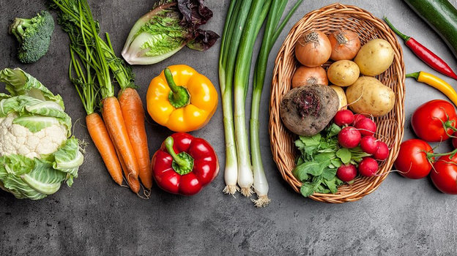
Если не брать в расчет внешние факторы, то старение является следствием расходования потенциала деления клетки, гормонального угасания и ухудшения обмена веществ. С первыми двумя бороться гораздо сложнее или практически нереально, с последним частично поможет справиться двигательная активность, достаточное количество воды и правильные пищевые привычки.

Питание, которое омолаживает
В ходе различных международных клинических исследований ученые пришли к выводу, что питание во многом определяет характер старения кожи и организма в целом. Оказывается, некоторые продукты действительно обладают anti-age эффектом. И если не вернуть утраченные годы, то гармонизировать все процессы изнутри и тем самым улучшить работу организма в целом, нормализовать метаболизм, укрепить иммунитет, замедлить увядание кожи, а также ухудшение качества волос и ногтей вполне возможно.
Последние десятилетия ученые активно говорят о пользе рациона жителей Средиземноморья. Их пища преимущественно состоит из:
- овощей;
- бобовых;
- оливок и оливкового масла;
- фруктов и сухофруктов;
- рыбы и морепродуктов;
- яиц;
- кисломолочных продуктов;
- орехов;
- различных зерновых культур.
Но полезную еду, или так называемый суперфуд, можно найти и в отечественной продуктовой корзине.

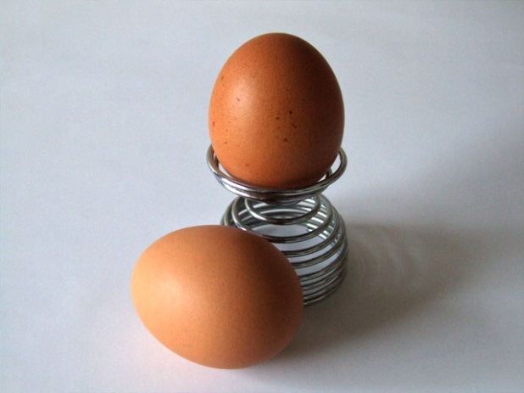
Яйца
В яйцах содержатся такие каротиноиды, как лютеин и зеаксантин, полезные для здоровья глаз. Они играют важную роль в защите сетчатки от ультрафиолетовых и синих лучей и, согласно исследованиям Гарвардской медицинской школы, способны предотвратить катаракту и возрастную макулярную дегенерацию. Также в обилии эти каротиноиды содержатся в кукурузе, шафране, паприке, благодаря чему те имеют ярко-желтую окраску.
Яйца богаты и наличием витамина D в своем составе, который поддерживает:
- функции легких;
- функции сердечно-сосудистой системы;
- здоровье костей и зубов;
- здоровье мозга и нервной системы;
- иммунитет в целом;
- регулирует уровень инсулина.
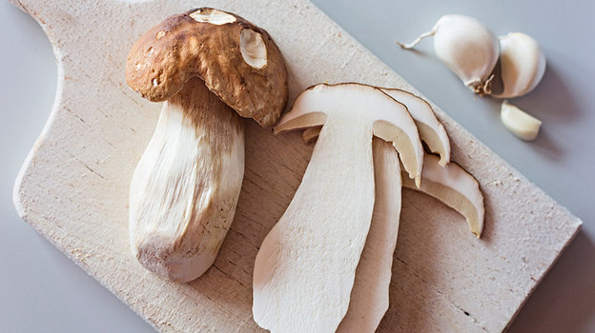
Исходя из этого, употребление яиц в достаточном, но не чрезмерном количестве способно помочь снизить риск развития рака, диабета первого типа и рассеянного склероза.

Белые грибы
Белые грибы содержат глутатион и эрготионеин. В комплексе они предупреждают повреждения ДНК и контролируют окислительно-восстановительные процессы.
Глутатион — самый эффективный антиоксидант. Он избавляет клетки от свободных радикалов и токсичных продуктов метаболизма, способствующих развитию патологических изменений, в том числе и онкологии. Неблагоприятные условия окружающей среды и неправильный образ жизни сокращают выработку глутатиона, что приводит к серьезным нарушениям.
Эрготионеин — аминокислота, встречающаяся относительно не часто, а в белых грибах ее содержание в 10 раз больше, чем в любом другом продукте. Самостоятельно эрготионеин не синтезируется в нашем организме, но необходим для нормального функционирования и долголетия.
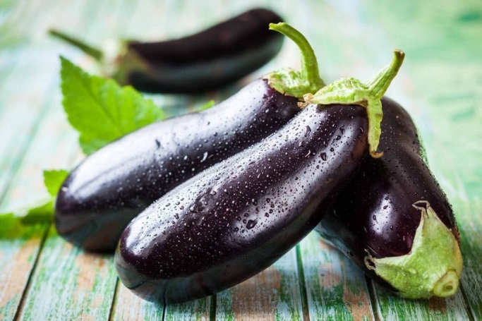
Регулярное употребление белых грибов способно защитить пожилых людей от деменции.

Баклажаны
С каждым годом болезнь Альцгеймера (нейродегенеративное заболевание, разновидность деменции) «захватывает» все большее количество людей по всему миру. На сегодняшний день их порядка тридцати миллионов. Это число беспрестанно растет и через пару-тройку десятилетий обещает увеличиться вчетверо. В основном страдают люди старше 65 лет, но есть и более ранние формы.
Болезнь Альцгеймера провоцируют сенильные бляшки — нерастворимые жесткие белки-амилоиды. Они обволакивают и уничтожают активные клетки головного мозга, распространяясь и захватывая все новые области. Антиоксидант насунин способен приостановить этот процесс.
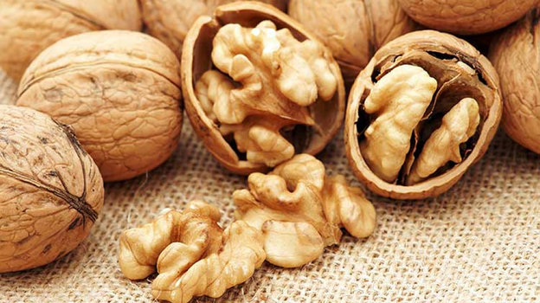
Иссиня-черная кожура баклажанов имеет такой цвет именно благодаря антиоксиданту насунину. Уменьшая численность свободных радикалов, в том числе способных повредить нейроны головного мозга, он защищает ДНК и клеточные мембраны от окислительного стресса.

Грецкие орехи
Непременно обогатите свой ежедневный рацион грецкими орехами. Они содержат калий и магний и являются рекордсменами среди сородичей по содержанию белка, Омеги-3 и антиоксидантов. В комплексе это способствует предотвращению развития онкологии и заболеваний сердца. Регулярное употребление грецких орехов помогает снизить холестерин и способствует профилактике остеопороза и артрита.
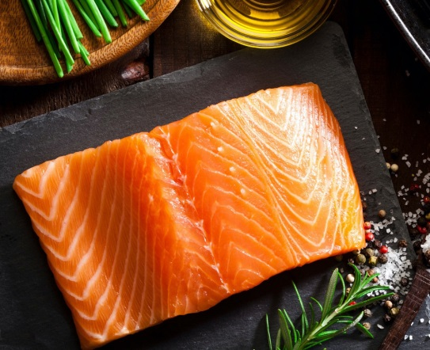
Благодаря наличию в своем составе витамина B9, грецкие орехи снижают уровень стресса, помогают нормализовать сон и настроение у женщин в период климакса.

Лосось
Благодаря жирным кислотам приостанавливаются воспалительные процессы в организме. Есть мнение, что именно они приводят организм к разрушению и старению.
Богаты содержанием Омега-3 и Омега-6 не только лосось, но и все рыбы семейства лососевых, такие как:
- семга;
- горбуша;
- кета;
- нельма;
- омуль;
- форель и другие.
Помимо жирных кислот, лососевые содержат астаксантин. Этот каротиноид в свою очередь:
- увеличивает прочность мышц;
- улучшает память и когнитивные функции в целом;
- снижает холестерин и уровень глюкозы до нормы;
- нормализует давление;
- укрепляет иммунитет и уменьшает проявление аллергических реакций, физической и умственной усталости;
- улучшает состояние кожи и защищает ее от UV-облучения.
Разумеется, представленные продукты не исчерпывают тему суперфудов, и пользу приносит только сбалансированный рацион в комплексе со здоровым образом жизни. Но даже такой скромный и посильный гастрономический «вклад» может стать первым шагом на пути к долголетию.

Материал подготовил помощник врача- гигиениста Кореличского районного ЦГЭ Воронцова яекатерина Михайловна
Обновлено 30.09.2022

